Муниципальное бюджетное образовательное учреждение
средняя общеобразовательная школа №2

Методическое объединение учителей изобразительного искусства,
мировой художественной культуры и технологии

Изобразительное искусство

Методическое пособие
по теме «Художественное конструирование из бумаги»

Выполнила:
Акулёнок Г.А.
учитель изобразительного искусства
высшей квалификационной категории

Проверила:
Момцелидзе Л.А.
руководитель ШМО
учителей изобразительного искусства

Московская область, г. Лобня
2014 г.
В нашей стране уделяется большое внимание эстетическому воспитанию и художественному образованию подрастающего поколения. В общеобразовательной школе эта работа все теснее связывается с основными ее задачами, то есть с задачами идейно - политического воспитания, с задачами трудового воспитания.
Бумага является для раннего школьного детства незаменимым материалом, работа с которым способствует формированию объемно - пространственного мышления - факт чрезвычайного значения для современной школы. При минимальных физических усилиях, без применения сложных инструментов дети начальных классов могут изготавливать самые разнообразные изделия на уроках ИЗО, в группе продленного дня и в кружке, также и в оформлении школы к праздникам.
Необходимость более глубокого изучения возможностей бумаги для конструирования продиктована стремлением детей к творческой работе и стремлением их наставника предоставить им технологическое богатство, необходимое для творческой работы по созданию самых разнообразных изделий.
Для обработки бумаги применяют следующие инструменты:
для разметки - линейку, карандаш, резинку;
для обработки - ножницы;
для соединительных операций - клей ПВА.
Основной технологический прием обработки бумаги - склеивание.
Резание бумаги производится ножницами.
Плоская поверхность листа является результатом технологии изготовления бумаги и поэтому наиболее часто используется именно в этом виде. Сам по себе лист бумаги очень пластичен, т.е. легко изменяет характер поверхности, поэтому при конструировании из бумаги следует использовать специальные приемы формообразования. Таковыми являются ребра жесткости. Они преобразуют плоский лист и придают ему необходимую жесткость и упругость формы, сохраняя при этом монолитность изделия.
Таким образом, для складной поверхности ребром жесткости является складка.
Складная поверхность образуется складыванием листа при поочередном изменении направления складок вовнутрь или наружу.
Прямолинейное складывание создает складную поверхность с плоскими гранями.
Работа с бумагой на начальном этапе обучения строится на основе изготовления различных изделий. Важно научить детей приемам обработки, соединения и экономному раскрою бумаги, чтобы у них на примере изготовления изделий из бумаги сформировались навыки, которые пригодятся им в работе с другими материалами.
Необходимо, раскрывая свойство каждого предмета, учесть форму, величину, положение в пространстве, фактуру (физическое строение), цвет, светотень и на основе этого развивать у детей объемно - пространственное мышление. При изготовлении различных изделий важно показать последовательное преобразование плоского листа бумаги. Из этого листа несколькими операциями делают объемное изделие, на которое надо смотреть со всех сторон. Это пример объемно - пространственной композиции.
Изделия для практической работы выбраны интересные в конструктивном отношении и доступны в изготовлении. Посильность работы с постепенным возрастанием трудности способствует развитию интереса, навыков работы, воспитывает творческую активность, инициативу, самостоятельность, а главное, постепенно развивает объемно - пространственное мышление. Целесообразно допускать различные варианты заданий с внесением элементов творчества.
Дети на конкретном материале видят, что полученные ими знания, умения и навыки позволяют изготавливать самые разнообразные изделия.

Художественное конструирование из бумаги

Изготовление на основе прямолинейного складывания:

- рыбки;
- водоросли;
- ёлки;
- дерева;
- бабочки;
- цветка;
- ветки листьев;
- собаки;
- снежинки.

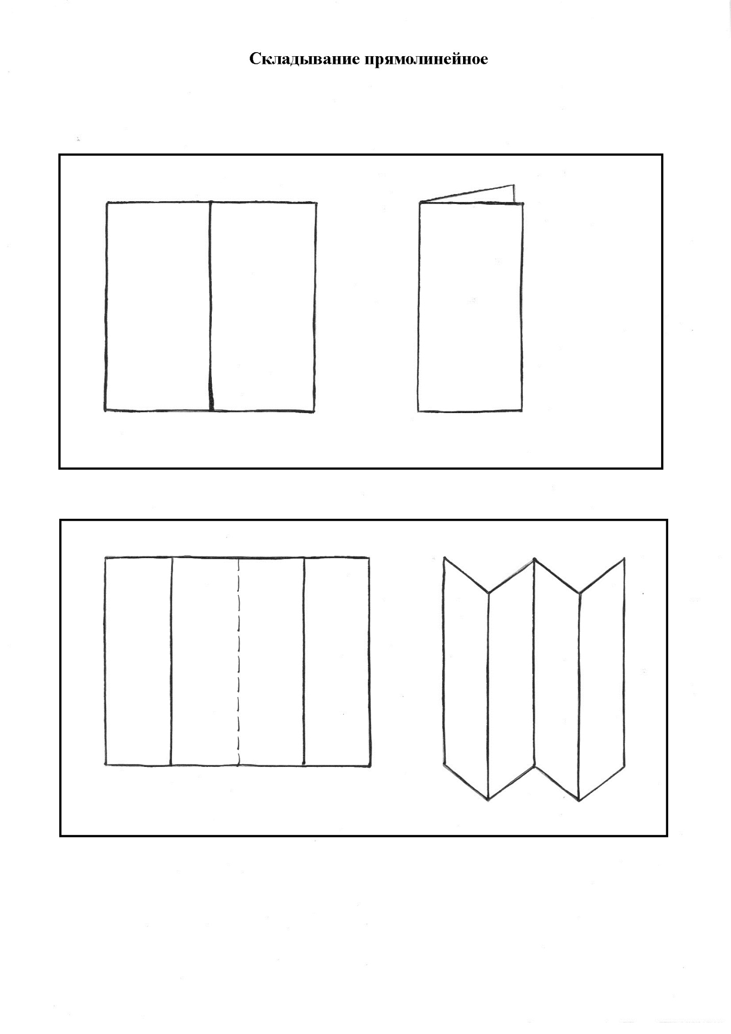

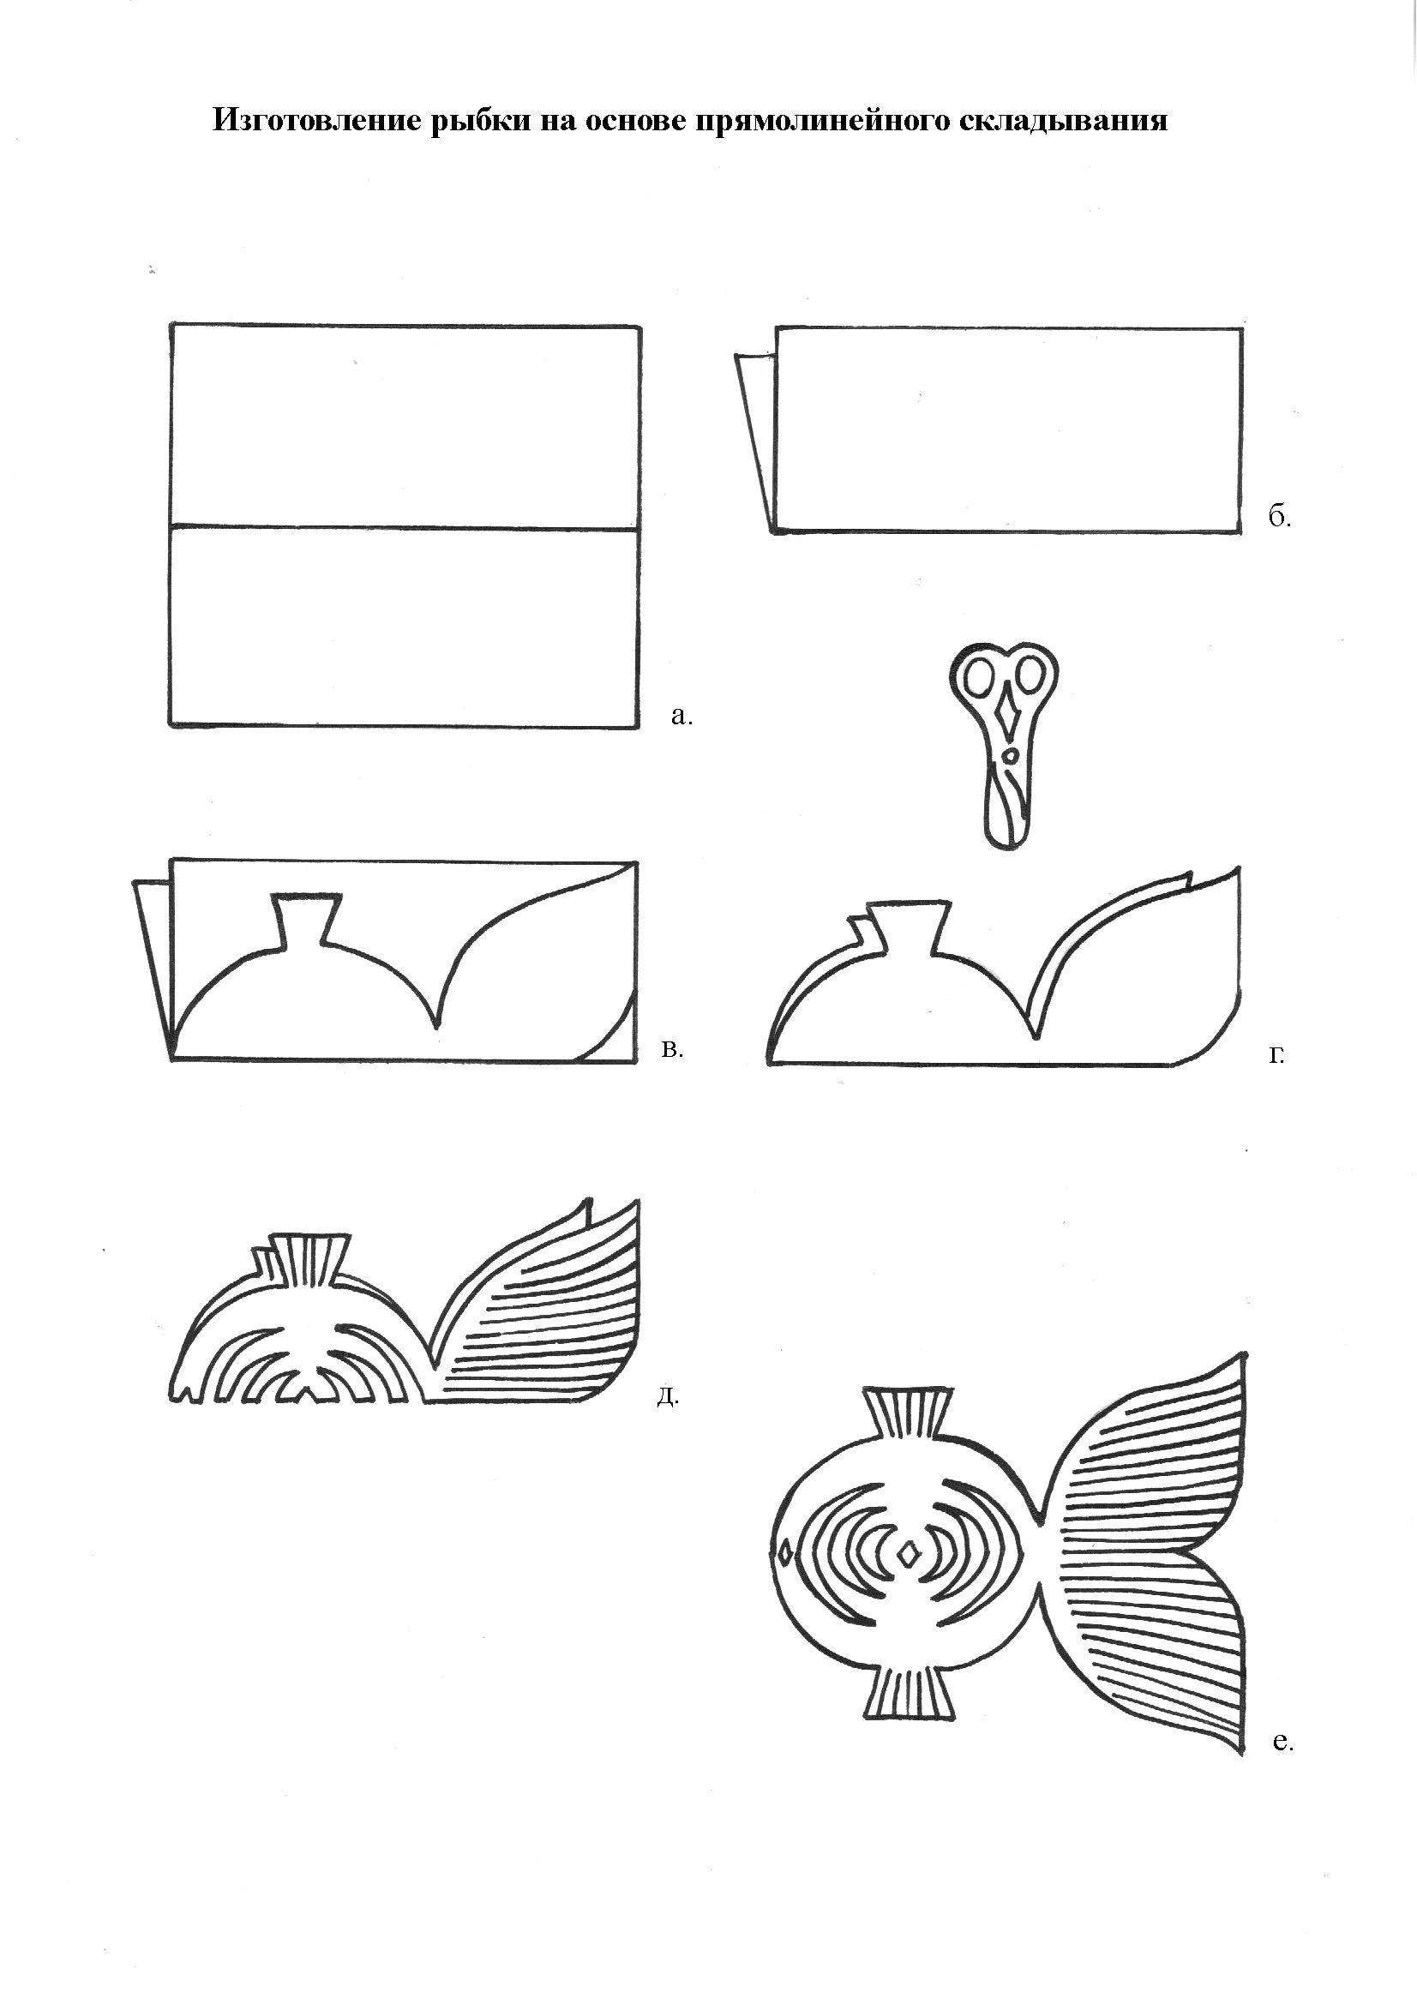

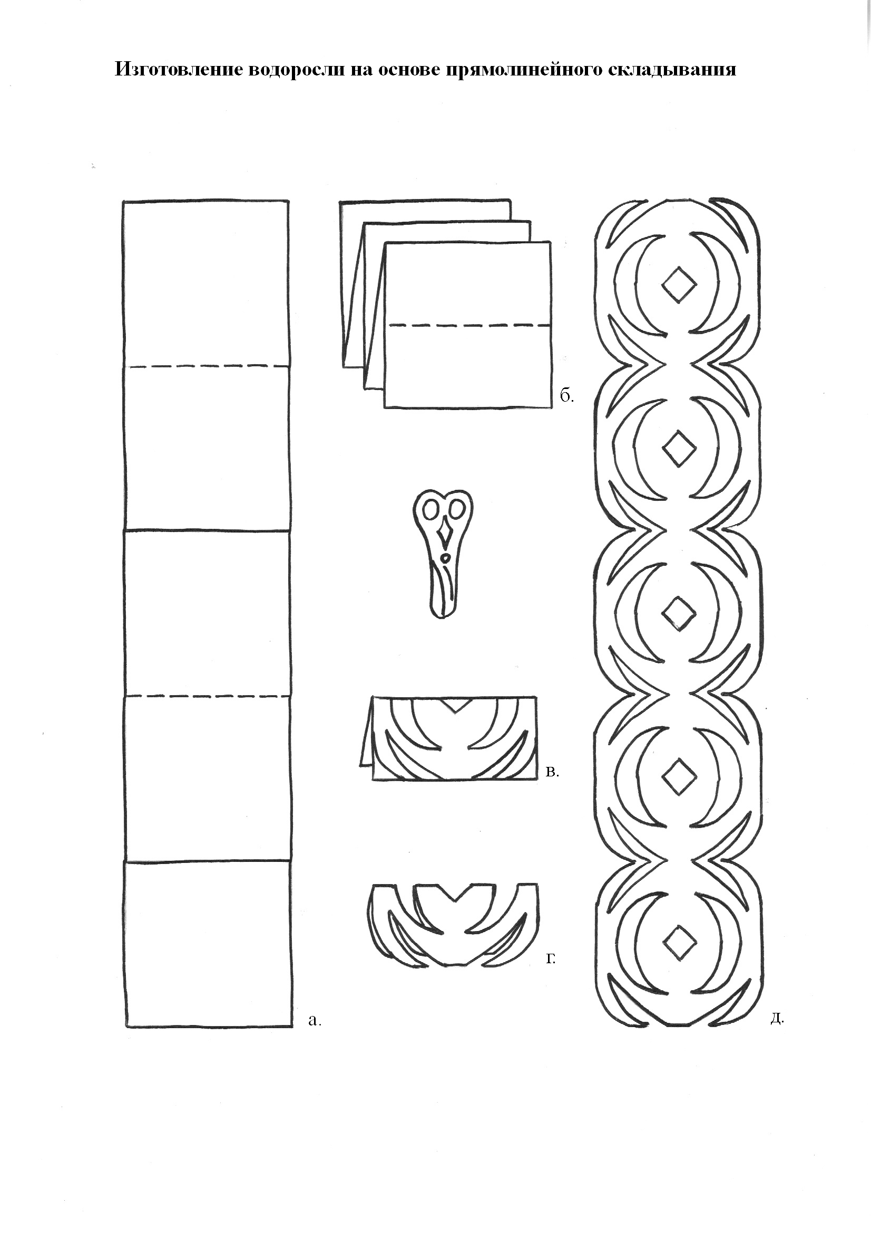

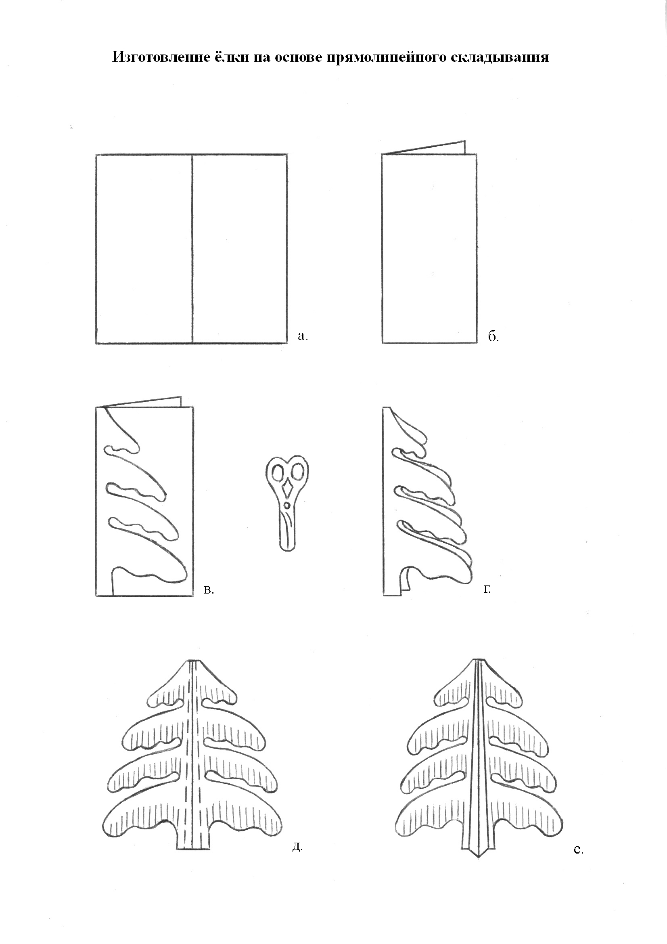

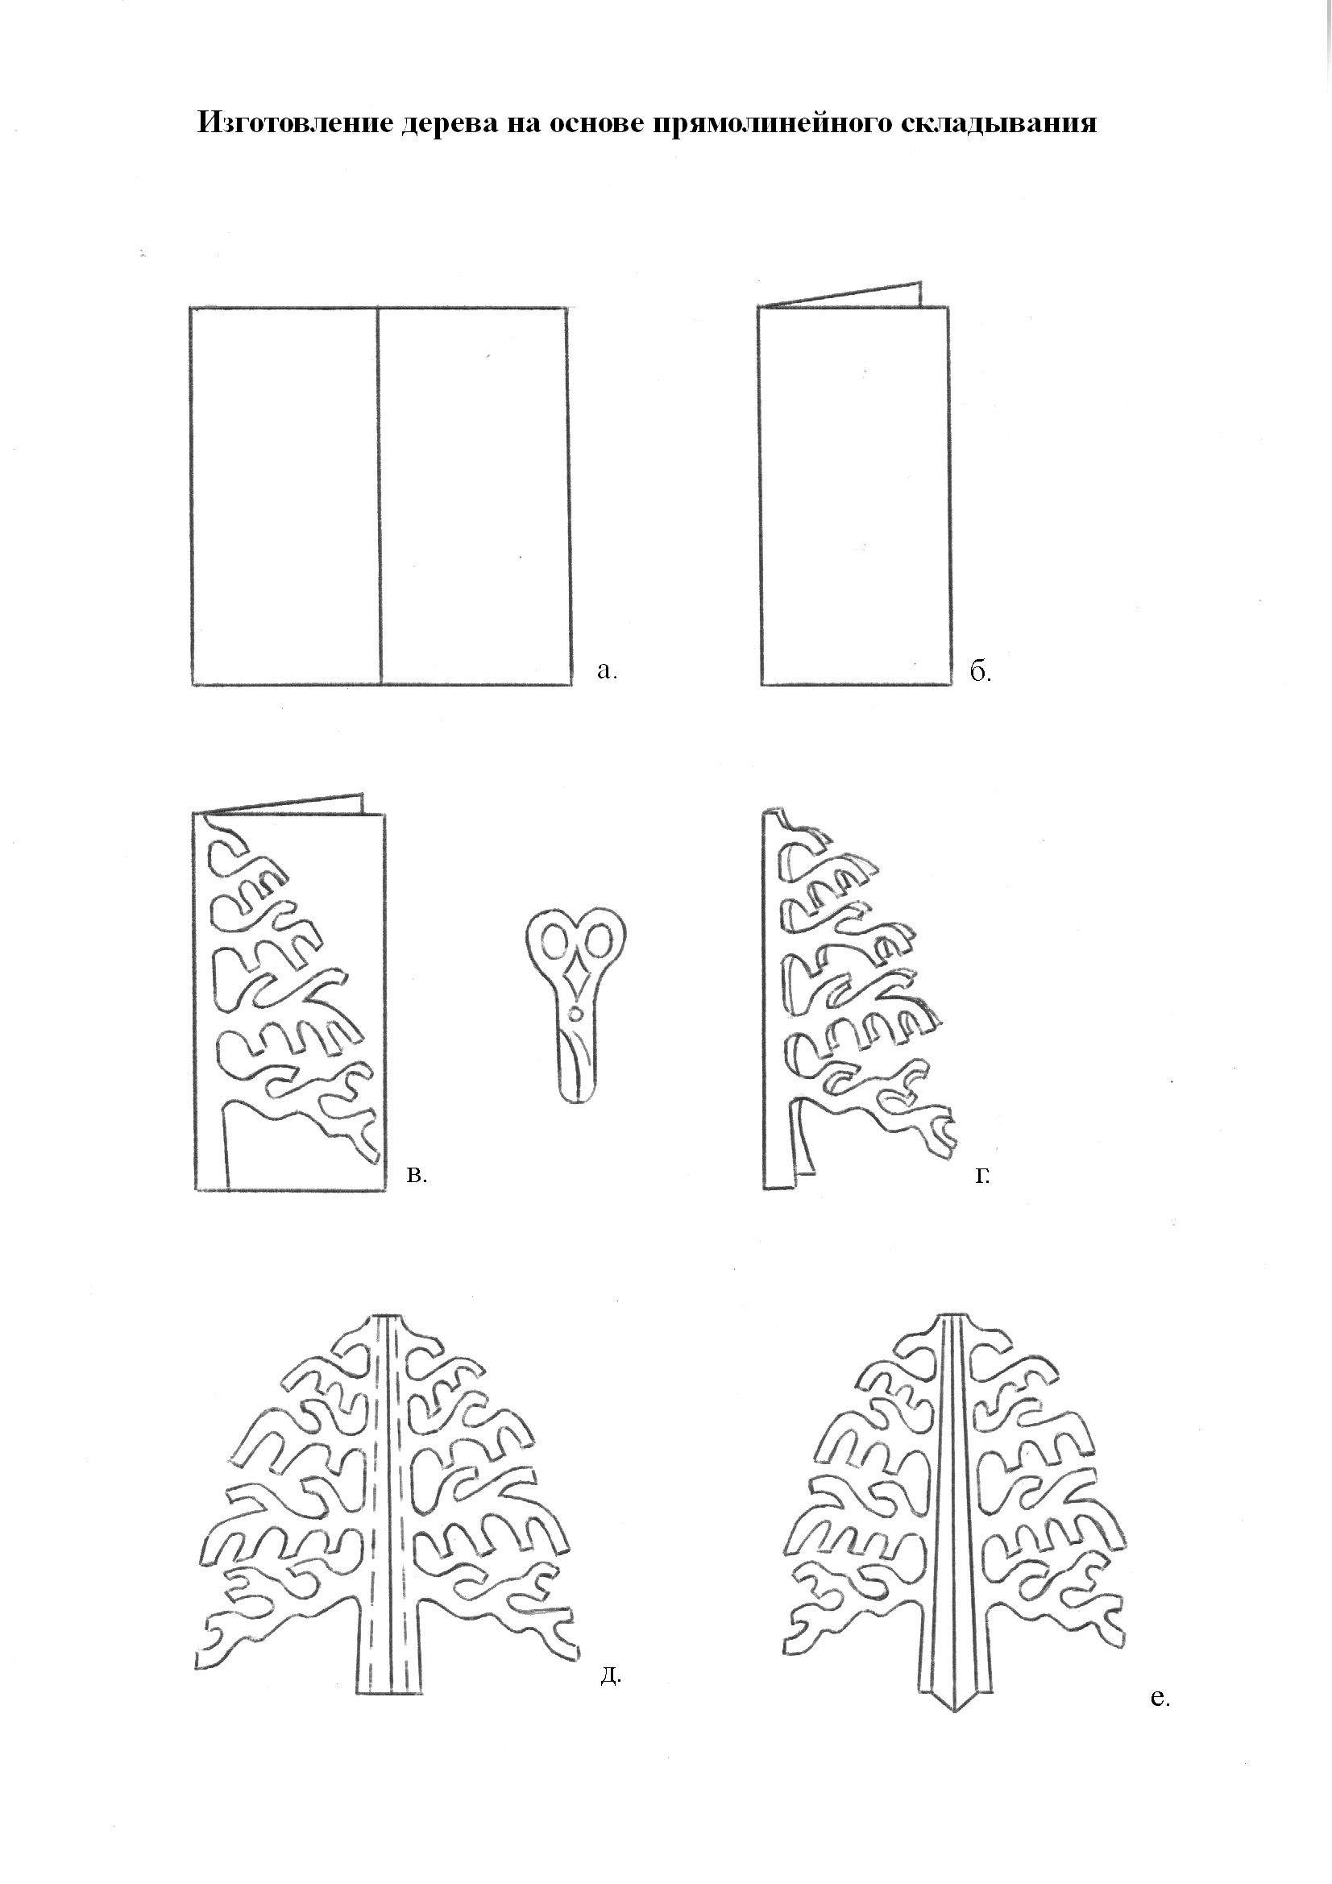

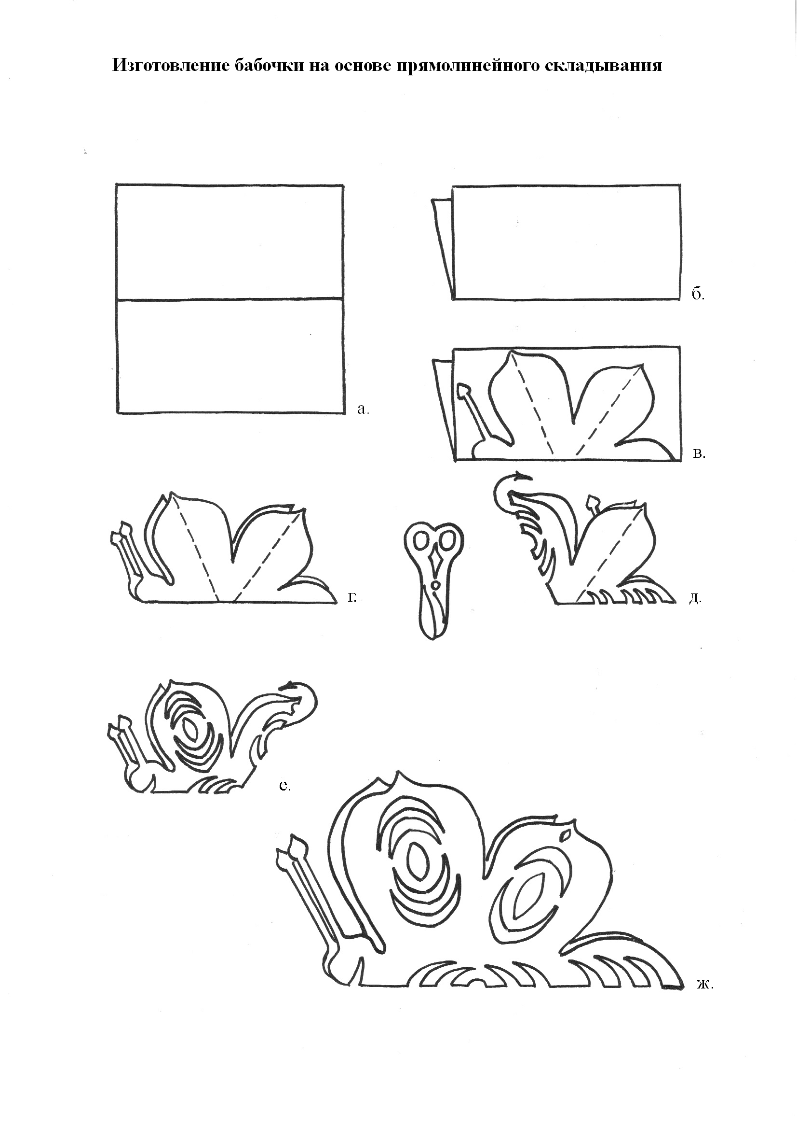

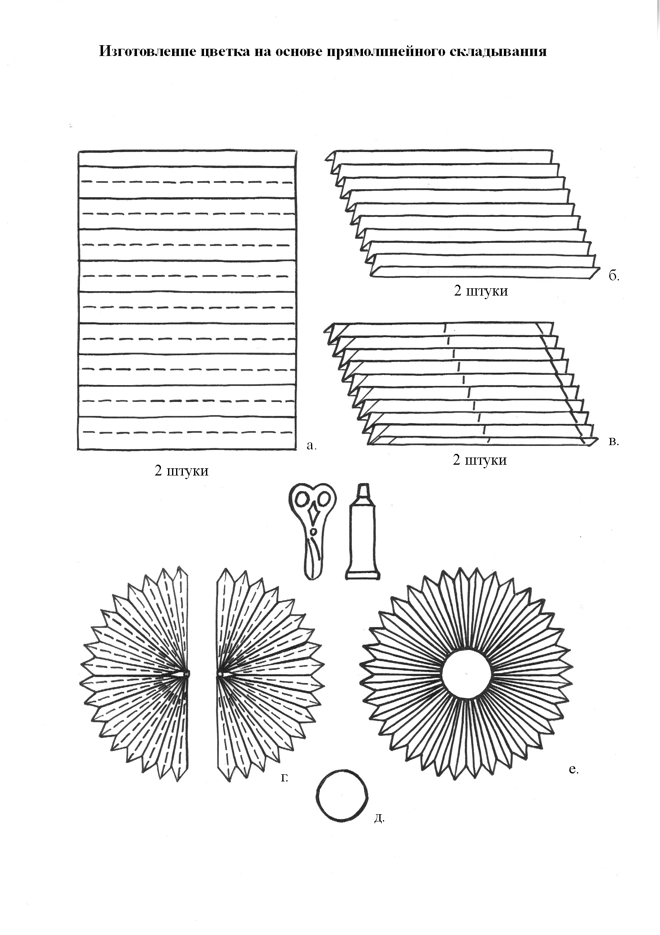

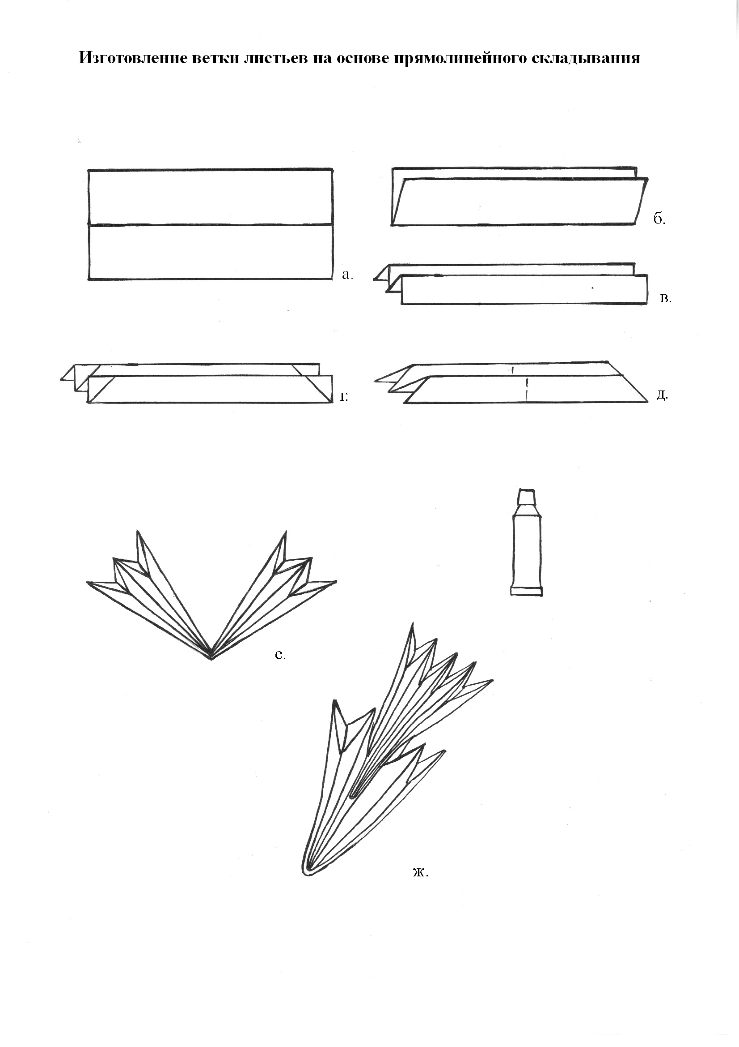

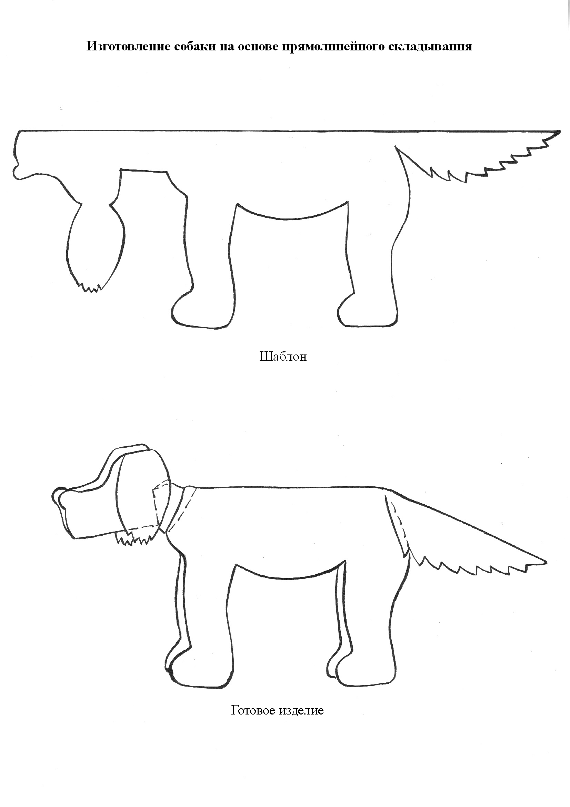

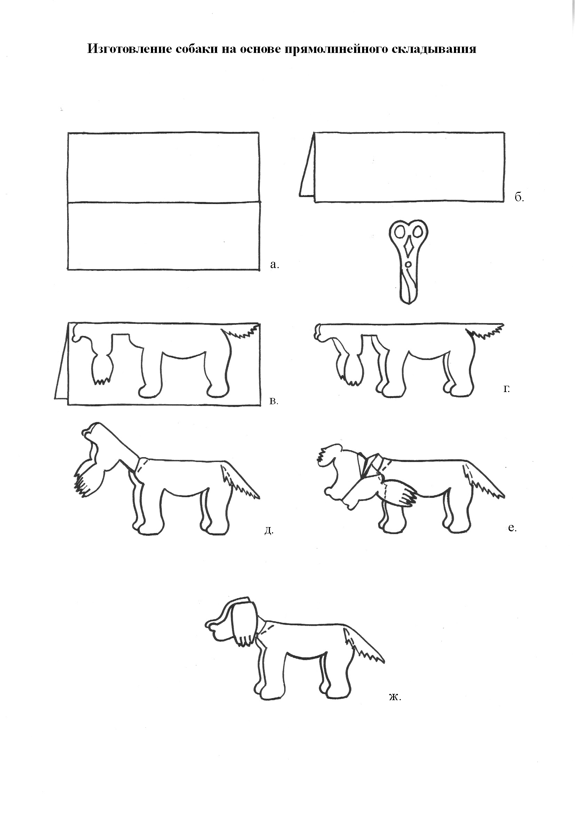

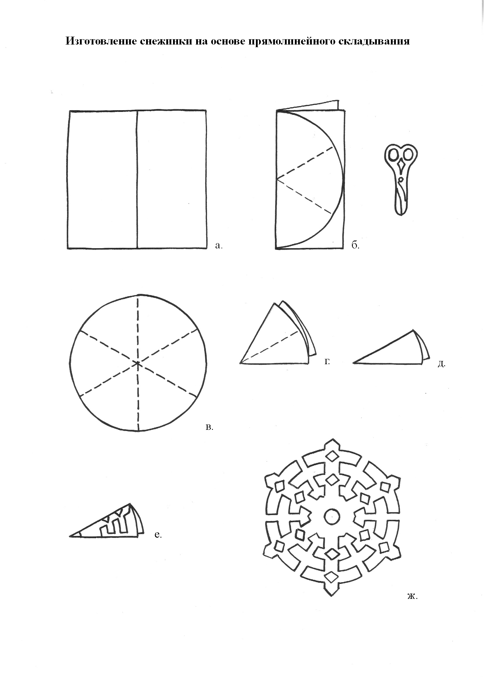

Список использованных источников:

«Основы художественного конструирования из бумаги»
Автор В.П. Копцев, г. Москва, 1988 г.

